**NAŘÍZENÍ MĚSTA VOLARY**   
**č. 1/2009**

**kterým se stanovuje rozsah, způsob a lhůty odstraňování závad ve schůdnosti chodníků, místních** **komunikací a průjezdních úseků silnic a kterým se vymezují úseky místních komunikací a chodníků,** **na kterých se pro jejich malý dopravní význam nezajišťuje sjízdnost a schůdnost odstraňováním** **sněhu a náledí.**

Rada Města Volary vydává v souladu s ustanovením § 11 odst. 1), § 61 odst. 2) písm. a) a § 102 odst. 2) písm. d) zákona č. 128/2000 Sb., o obcích (obecní zřízení) ve znění pozdějších předpisů a na základě zmocnění v § 27 odst. 5) a 6) zákona č. 13/1997 Sb., o pozemních komunikacích, ve znění pozdějších předpisů, toto nařízení:

Článek 1

**Předmět nařízení**

Toto nařízení stanovuje rozsah a způsob odstraňování závad ve schůdnosti chodníků, místních komunikací a průjezdních úseků silnic a vymezuje úseky místních komunikací a chodníků, na kterých se pro jejich malý dopravní význam nezajišťuje sjízdnost a schůdnost odstraňováním sněhu a náledí.

Článek 2

**Odstraňování závad ve schůdnosti**

1)

2)

Odstranění nebo zmírnění závad ve schůdnosti se zajišťuje dle plánu zimní údržby, který vydává

vlastník pozemních komunikací.

Odklízení sněhu nebo náledí se provádí především mechanicky, tj. za pomoci strojů a speciálních

mechanizmů nebo ručně pomocí k tomu přizpůsobeného nářadí a to tak, aby nedošlo k poškození samotného povrchu chodníku.

Článek 3

**Vymezení úseků místních komunikací a chodníků, na kterých se pro jejich malý dopravní význam** **nezajišťuje sjízdnost a schůdnost odstraňováním sněhu a náledí**

1)

2)

3)

Plán zimní údržby stanovuje místní komunikace a chodníky, na kterých se pro jejich dopravní význam zajišťuje sjízdnost a schůdnost odstraňováním sněhu a náledí. Místní komunikace a chodníky, kde se

pro jejich malý dopravní význam sjízdnost a schůdnost odstraňování sněhu a náledí nezajišťuje jsou specifikovány v Příloze č.l k Nařízení Města Volary č.1/2009.

Neudržované úseky nebudou označovány. Na neudržované úseky obec upozorňuje uživatele vyhlášením tohoto nařízení.

Vlastníci a uživatelé nemovitostí jsou oprávněni na území města sami či prostřednictvím třetích osob odstraňovat či zmírňovat závady ve schůdnosti chodníků a místních komunikací k těmto nemovitostem přilehlých i nad rámec tohoto nařízení, pokud tak z jakýchkoliv důvodů uznají za vhodné nebo potřebné.

1

1)

2)

Článek 4

**Závěrečná a přechodná ustanovení**

Toto nařízení schválila Rada města Volary dne 4.11.2009 usnesením č. 346/2009 Toto nařízení nabývá účinnosti dnem 5.11.2009. 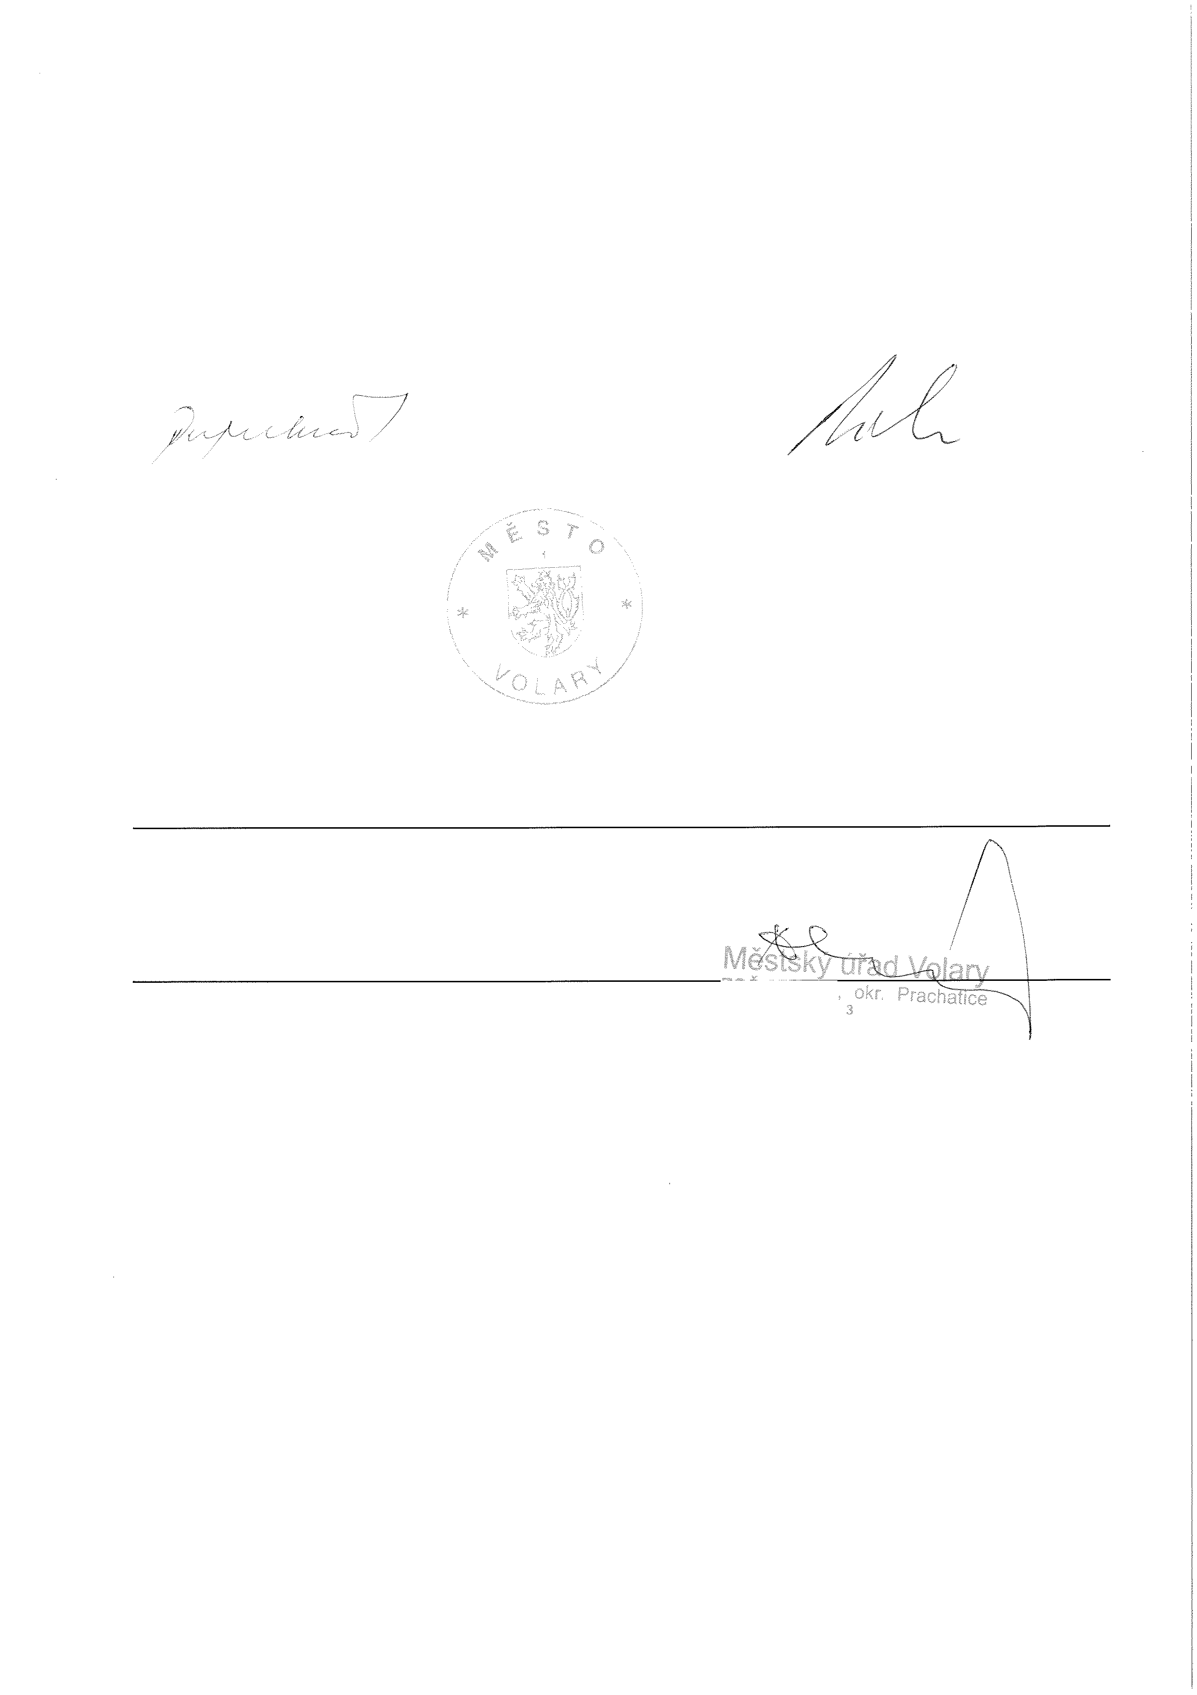

**Martina Pospíšilová**

**starostka města**

**Vyvěšeno na úřední desce dne:**

**Ing. Robert Pročka**

**místostarosta**

**05.11.2009**

**Sejmuto z úřední desky dne: 23.11.2009**

rov 3H4 51

2

Příloha č. 1

k nařízení č. 1/2009

**Úseky chodníků a místních komunikací, na kterých se pro jejich malý dopravní**

**význam nezajišťuje schůdnost odstraňováním sněh u a náledí:**

ul. Česká od čp.322 k mostu   
 od čp. 99 k mostu   
 před čp. 76 /Kukačka/

ul. Příčná

ul. Pod Kostelem /úklid pouze před čp.126 a ZŠ/

ul. Petra Voka levá strana od křižovatky s ul. Kollarova po křižovatku s ulicí

U Nádraží

ul. Krátká

ul. Revoluční levá strana od křižovatky s ul. Tolarová po křižovatku s ul. Petra Voka ul. Finské Domky

ul. Kollarova pravá strana od křižovatky s ul. Tolarová po křižovatku s ul. Petra Voka ul. Soumarská, levá strana od křižovatky s ul. Kollarova k přechodu u semaforů

parky v ul. Tolarová a Staré město

přístupové chodníky ke vchodům do obytných domů